ACTA DE LA PRIMERA SESIÓN ORDINARIA

ENERO 28 DE 2022

DEL COMITÉ DE TRANSPARENCIA

# INSTITUTO DE LA JUVENTUD REGIA DEL MUNICIPIO DE MONTERREY

En la Ciudad de Monterrey, Nuevo León, siendo las 15:00 (quince) del día 28(veintiocho) de enero de 2022-dos mil veintidós, con fundamento en el Capítulo III del Título Segundo de la Ley de Transparencia y Acceso a la Información Pública del Estado de Nuevo León, en lo sucesivo Ley de Transparencia y el Capítulo Tercero del

# ACUERDO

QUE REGULA LA INTEGRACIÓN, FUNCIONAMIENTO Y ATRIBUCIONES DE LAS UNIDADES DE TRANSPARENCIA Y COMITÉS DE TRANSPARENCIA DE LOS SUJETOS OBLIGADOS DE LA ADMINISTRACIÓN PÚBLICA DEL MUNICIPIO DE MONTERREY Y EL SISTEMA INSTITUCIONAL DE ARCHIVOS, en lo sucesivo el Acuerdo, se procede a celebrar sesión ordinaria del Comité de Transparencia del Instituto de la Juventud Regia de Monterrey, estando presentes los CC. Sherlinne Arley Cepeda Méndez (Coordinadora Administrativa) en su calidad de Presidente del Comité; Andrea Alejandra Landaverde Trejo (Coordinadora de Planeación y Desarrollo) en su calidad de Secretaria Técnica del Comité, y Maximiliano Alfredo Valdés Salazar, en su calidad de Vocal del Comité; conforme la siguiente:

ORDEN DEL DÍA

# Lista de asistencia y verificación del quórum

II. Aprobación del Calendario Anual de Sesiones Ordinarias del Comité de Transparencia del Instituto de la Juventud Regia del Municipio de Monterrey

111. Publicación de los resultados de la verificación del Tercer Trimestre de 2021 al Sistema de Portal de Obligaciones y Transparencia (SIPOT) por la COTAI;

1. Informe de capacitaciones del mes de enero;
2. Informe sobre la existencia de expedientes reservados o en su caso de su desclasificación
3. Informe sobre confirmación de declaratorias de inexistencia de la información VII. Clausura

Así atendiendo al orden del día, la sesión se desarrolla de la siguiente manera:

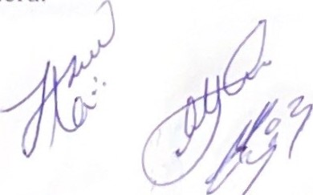

1. Lista de asistencia y verificación del quórum

De acuerdo con lo establecido en el artículo 56 de la Ley de Transparencia y artículos 12 y 16 del Acuerdo, se pasa lista de asistencia y se verifica la existencia del quórum requerido.

Aprobación del Calendario Anual de Sesiones Ordinarias del Comité de

Transparencia del Instituto de la Juventud Regia del Municipio de Monterrey

En términos de Articulo 14 del Acuerdo, se circula entre los integrantes del Comité la propuesta del Calendario Anual de Sesiones, el cual después de su análisis es aprobado por unanimidad, mismo que forma parte integrante de la presente Acta identificado como Anexo A.

111. Publicación de los resultados de la verificación del Tercer Trimestre de 2021 al Sistema de Portal de Obligaciones y Transparencia (SIPOT) por la COTAI

El mes de enero de 2022 se llevó a cabo la aprobación del Pleno de la Comisión de Transparencia y Acceso a la Información del Estado de Nuevo León, de la verificación correspondiente al tercer Trimestre JULIO - SEPTIEMBRE del año 2021, de las obligaciones de transparencia que los Sujetos Obligados debemos poner a disposición de la ciudadanía en la Plataforma Nacional de Transparencia, a través del Sistema de Portal de Obligaciones de Transparencia (SIPOT). El municipio de Monterrey obtuvo una calificación global de 100.00, siendo el primer lugar en conjunto con otros Municipios entre los 51 municipios del Estado, por otro lado, los Organismos Descentralizados Municipales: el Instituto Municipal de las Mujeres Regias, el Instituto Municipal de Planeación Urbana y Convivencia de Monterrey, el Instituto de la Juventud Regia, el Fideicomiso de la Gran Ciudad y Fideicomiso Distrito Tec obtuvieron una calificación de 100.00, posicionándose en los primeros lugares en conjunto con otros Institutos y fideicomisos.

Los resultados completos pueden ser consultados en la liga electrónica:



Por lo anterior, los integrantes expresan la importancia del trabajo en conjunto de los sujetos obligados que integran la Administración Pública Municipal Central y Paramunicipal, en el cumplimiento de las obligaciones en materia de transparencia.

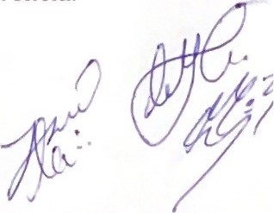

IV. Informe de capacitaciones del mes de enero

En virtud del Convenio de colaboración que existe entre este Municipio de Monterrey y la Comisión de Transparencia y Acceso a la Información del Estado de Nuevo León (COTAI), se llevaron a cabo diversas capacitaciones virtuales, en el mes de enero, mismas que se especifican a continuación:



|  |  |  |
| --- | --- | --- |
| Nombre de la capacitación | Fecha | Organizada/Coordinada |
| de | 18 de enero,De 11:00 a | Comisión de |

|  |  |  |  |
| --- | --- | --- | --- |
| 2 | Gestión Documental | 20 de enero, De 11:00 a | Comisión de |
|  |  | 12:00 horas | Transparencia y Acceso a la Información del Estado de Nuevo León |

 1 Sistema de Portales

Obligaciones de12:00 horas Transparencia y Acceso a

 Transparencia SIPOT la Información del Estado de Nuevo León

 Transparencia Proactiva Comisión de

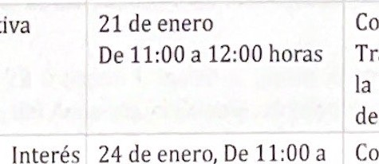

Interés

Transparencia y Acceso a la Información del Estado de Nuevo León

|  |  |  |
| --- | --- | --- |
| Público | 12:00 horas | Transparencia y Acceso a la Información del Estado de Nuevo León |

1. Generación de 24 de enero, De 11:00 a Comisión de

|  |  |
| --- | --- |
|  | de Nuevo León |
| 11:00 a  15:00 a | Comisión Transparencia la Información de Nuevo León Comisión  y  Transparencia  y |

1. Webinar Sistema SISAI 2.0 25 de enero, De 15:00 a Comisión de 16:00 horas Transparencia y Acceso a

la Información del Estado

1. Taller de Principio de

Información en materia de Datos Personales

1. Generalidades de la Ley de  Transparencia y Acceso a la información del Estado de N.L.
2. de enero, De

13:00 horas

1. de enero, De

16:00 horas

de Acceso a del Estado

de

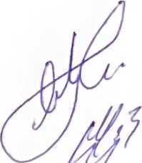Acceso a la Información del Estado de Nuevo León

El Comité externa la importancia de tener una plena capacitación en los temas de transparencia y rendición de cuentas, por lo que reconoce las acciones realizadas por la Comisión de Transparencia y Acceso a la Información Pública del Estado (COTAI), es por ello que el Instituto de la Juventud Regla de Monterrey giró instrucciones para que el personal adscrito a este sujeto obligado accediera a los talleres de capacitación en comento.

 Informe sobre la existencia de expedientes reservados o en su caso, de su desclasificación

En términos de los artículos 7, fracción I inciso e, y 22, fracción II inciso b, del Acuerdo, se verifica la inexistencia de acuerdos de reserva para este sujeto obligado hasta esta fecha, por lo que se deberá actualizar esta anotación en el archivo correspondiente ubicado en la liga del portal de internet oficial municipal:

## http:/,/portalnonterrey.gob.mx/transparencia/„lnformacion Reservada.html

 Informe sobre confirmación de declaratorias de inexistencia de la información

En términos del artículo 22 fracción I, inciso c, punto 3, con relación al inciso h del mismo artículo y fracción, del Acuerdo, el Comité corrobora que desde la última sesión ordinaria a la fecha no ha confirmado declaratorias de inexistencias de información, por ende, no se requiere enviar informe a la Contraloría Municipal.

Clausura

Habiéndose cumplido el objetivo de la presente reunión, se declara agotada la orden del día y formalmente clausurada la presente sesión, siendo las 16:00 horas del día en que tuvo verificativo la reunión, debiéndose estar al procedimiento señalado en el artículo 19 del Acuerdo, para la revisión y aprobación del acta correspondiente.

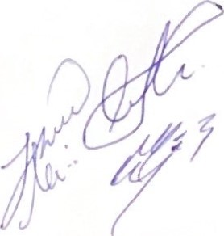

## COMITÉ DE TRANSPARENCIA DEL INSTITUTO DE LA JUVENTUD REGIA

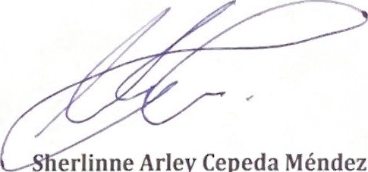

erlinne

Arley

Cepeda

Méndez

PRESIDENTE DEL COMITÉ

An 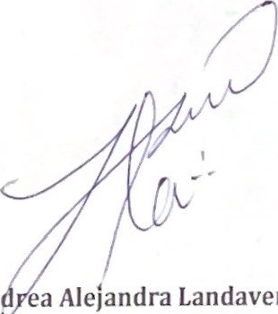ea Alejandra Landaverde Trejo Maximiliano Alfredo Valdés Salazar SECRETARIO TÉCNICO DEL COMITÉ VOCAL DEL COMITÉ

La presente hoja corresponde al Acta número 01/2022, de la sesión ordinaria del Comité de Transparencia del Instituto de la Juventud Regia del Municipio de Monterrey.